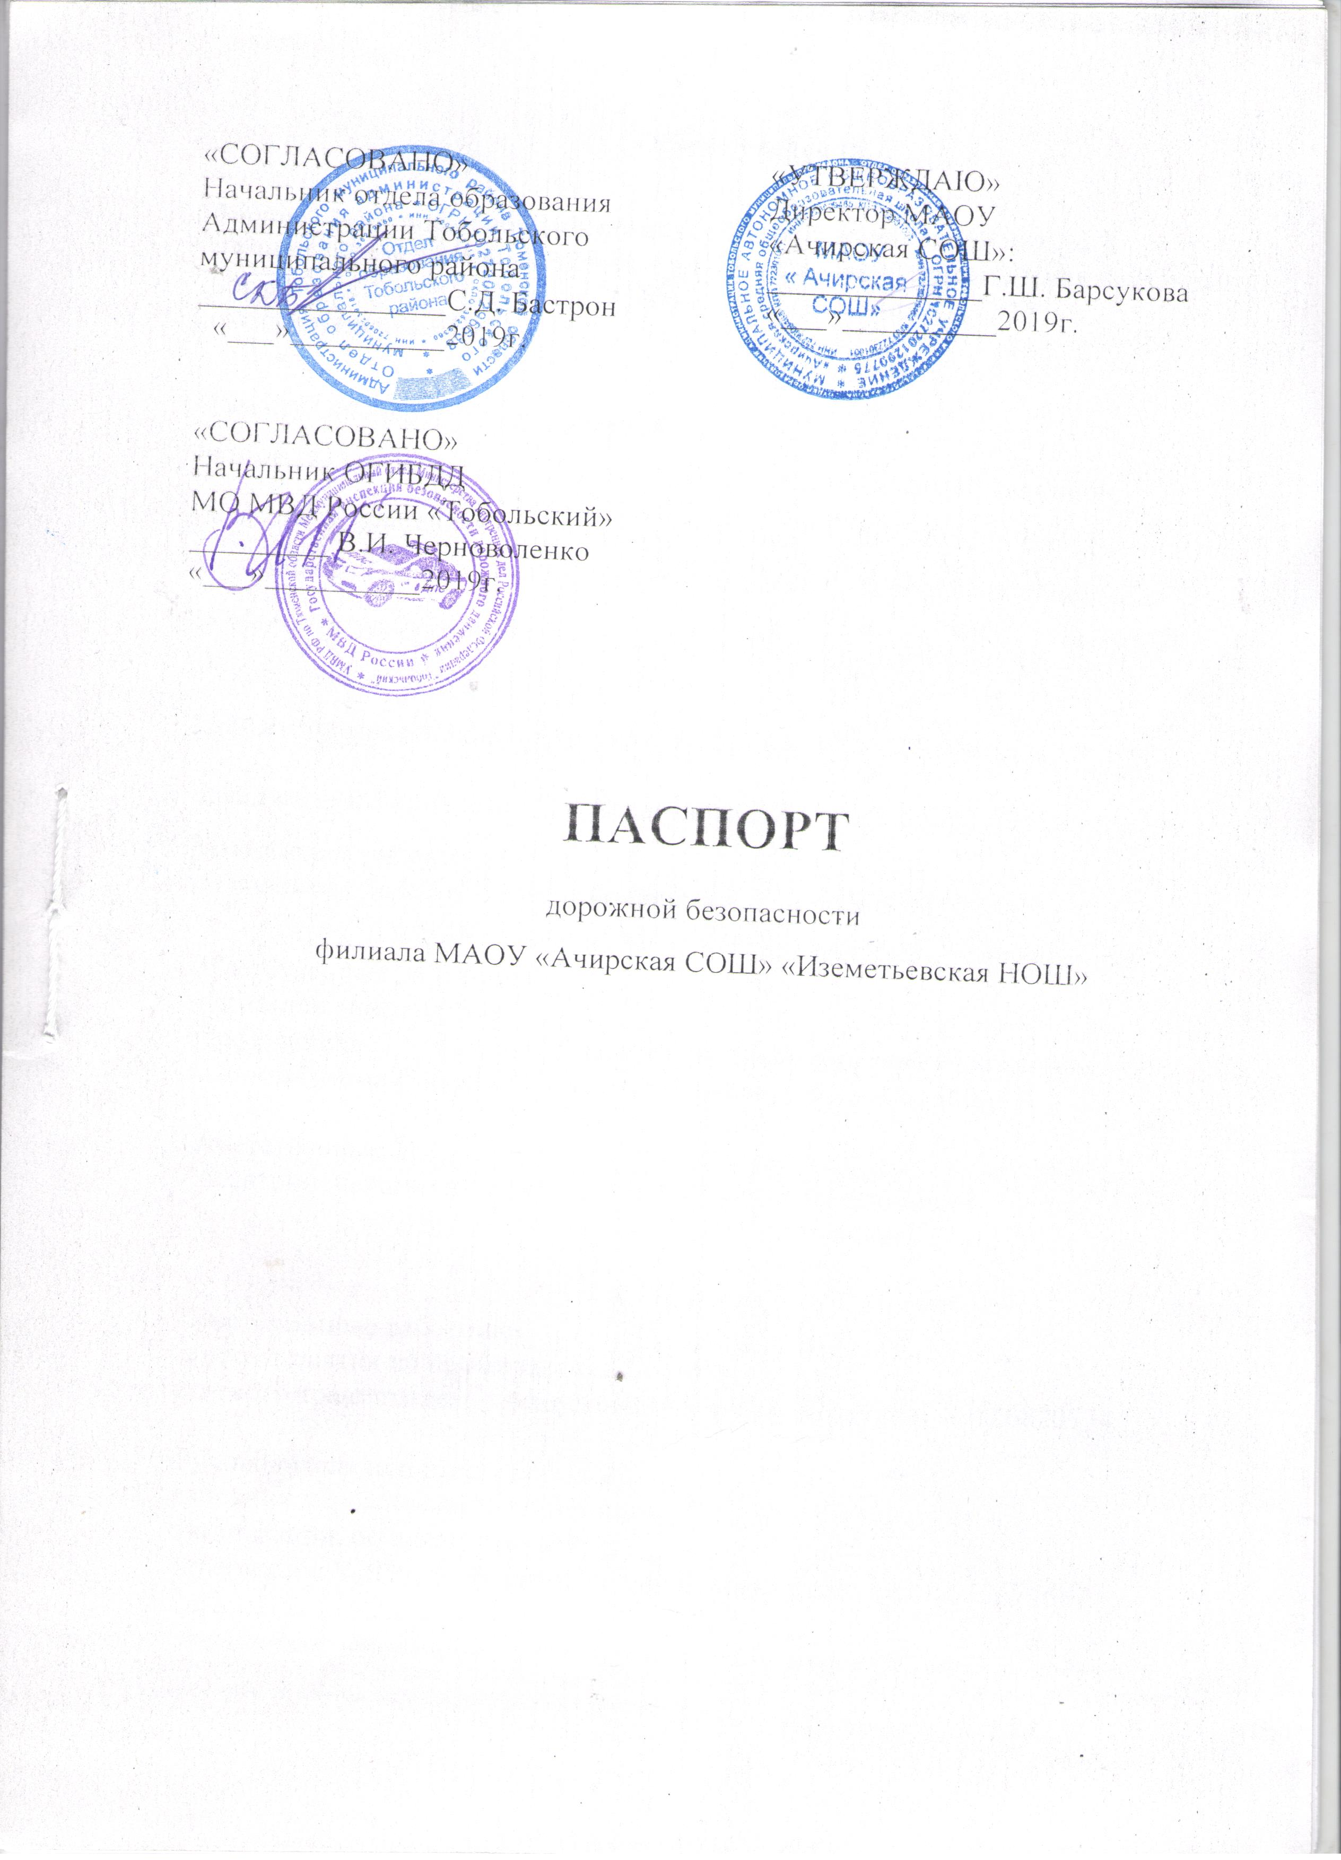

Общие сведения

Филиал муниципальной автономной общеобразовательной школы
«Ачирская средняя общеобразовательная школа» «Иземетьевская начальная общеобразовательная школа» (филиал МАОУ «Ачирская СОШ» «Иземетьевская НОШ»)

Тип ОУ : общеобразовательная школа
Юридический адрес ОУ: 626140, Тюменская обл., Тобольский район,
д. Иземеть, ул.Речная 11.
Фактический адрес ОУ: 626140, Тюменская обл., Тобольский район,
д. Иземеть, ул.Речная 11.
Руководители ОУ:
Директор (заведующий): Барсукова Г.Ш., тел. 89044737846

Заведующий филиалом: Аллагулова Р.А., тел. 89088772526

Заместитель директора
по воспитательной работе: Айдуллина А.Г., тел. 89526820734

Ответственные работники
муниципального органа
образования: Главный специалист отдела образования администрации Тобольского района__Разумова Л.Н тел. 222-279

Ответственные от
Госавтоинспекции инспектор ст.лейтенант полиции
Д.Р. Гафуров тел.25-32-81

Ответственные работники
за мероприятия по профилактике
детского травматизма: Айдуллина Альфия Гайдаровна 89526820734

Руководитель или ответственный
работник дорожно-эксплуатационной
организации, осуществляющей
содержание УДС∗: Яналиев Дильнур Зиннурович, тел.-89526746870

Руководитель или ответственный
работник дорожно-эксплуатационной
организации, осуществляющей
содержание ТСОДД* - Яналиев Дильнур Зиннурович, тел.-89526746870
Количество учащихся: 15
Наличие уголка по БДД : Имеется (центральный коридор школы)
Наличие класса по БДД : нет
Наличие автогородка (площадки) по БДД: нет

Наличие автобуса в ОУ: ГАЗ 322171, регистрационный номер 0974ТО72
График школы:
Понедельник – пятница: 08.30 ч. – 18.00 ч.
Суббота: 10.00-15.00ч.
Воскресенье: выходной.
Телефоны оперативных служб:
МЧС - 01
Полиция – 02
Участковый уполномоченный полиции – Д.К. Гайсин- 89829454248
Скорая помощь – 03
Фельдшер Ачирского ФАП – нет
Дежурная часть ГИБДД г. Тобольск – 83456255466

Содержание
    - План-схемы ОУ.

- район расположения ОУ, пути движения транспортных средств и детей (учеников, обучающихся);……………………………………………..……5
- организация дорожного движения в непосредственной близости от образовательного учреждения с размещением соответствующих технических средств, маршруты движения детей и расположение парковочных мест; …………………………………………………….……..6
- маршруты движения организованных групп детей от ОУ к библиотеке, ДК; ……………………………………………………………………………..7
- Информация об обеспечении безопасности перевозок детей специальным транспортным средством (автобусом).
    - Общие сведения,……………………………………………8-9
    - Безопасное расположение остановки автобуса…………………10
    - Схемы маршрутов автобуса………………………………………11
- Приложение.
    - Совместный план по профилактике ДДТТ……………12-14
    - Фотографии.

План – схема № 1
«Район расположения ОУ, пути движения транспортных средств и детей (учеников, обучающихся)».

План – схема № 2
«Организация дорожного движения в непосредственной близости от образовательного учреждения с размещением соответствующих технических средств, маршруты движения детей и расположение парковочных мест».

- движение учащихся
« » - ограждение
- движение транспорта

План – схема № 3
«Маршруты движения организованных групп детей от ОУ
к библиотеке, ДК».

движение учащихся
« ___ » - ограждение
- движение транспорта

-дом культуры

II. Информация об обеспечении безопасности перевозок детей специальным транспортным средством (автобусом).

1.Общие сведения

Марка: ГАЗ
Модель: 322171
Государственный регистрационный знак : 0974ТО72
Соответствие конструкции требованиям, предъявляемым к школьным автобусам: соответствует.

1.1. Сведения о водителе автобуса

Фамилия, имя, отчество | Принят  на работу | Стаж в  категории D | Дата предстоящего мед. осмотра | Период проведения стажировки | Повышение  квалификации | Допущенные нарушения ПДД
Тимергалиев Арифулла Азисуллович | 22.08.2003 | 42 года | действительно до 20.08.2020 | .02.2020 | .02.2020 | нет

1.2. Организационно-техническое обеспечение

1) Лицо, ответственное, за обеспечение безопасности дорожного движения: Барсукова Г.Ш.
Назначен: 04.12.2018 Приказ №.241/1
прошел аттестацию:25.05.2017г.

2) Организация проведения предрейсового медицинского осмотра водителя:
Осуществляет: ГБУЗ ТО «Городская поликлиника» (г.Тобольск),

Договор заключается ежегодно на зимний период (с 01 января по 31 марта текущего года).
4) Дата очередного технического осмотра : 20.06.2020г.
5) Место стоянки автобуса в нерабочее время: на территории школы
Меры, исключающие несанкционированное использование: контролирует охранник.

1.3. Сведения о владельце

Юридический адрес владельца: 626140, Тюменская обл., Тобольский район,
д. Ачиры 1, строение1

Фактический адрес владельца: 626140, Тюменская обл., Тобольский район,
д. Ачиры 1, строение1

Телефон ответственного лица: 89044737846

1.4. Сведения о ведении журнала инструктажа: ведется ежедневно перед выездом в рейс.

2 « Безопасное расположение остановки автобуса
у образовательной организации

- движение учащихся
- движение транспорта
- вход в здание
«____» - ограждение

-остановка автобуса

III План работы по профилактике ДДТТ
МАОУ «Ачирская СОШ» на 2020-2021 учебный год

№ п/п | Название мероприятия | Дата проведения | Ответственные
1 | Педсовет | август | Директор шк. Барсукова Г.Ш.
2 | обновление стендов по безопасности дорожного движения | август-сентябрь | Педагог-организатор Айдуллина А.Г.
3 | Производственное совещание (информирование о состоянии работы по предупреждению ДДТТ) | 1 раз в пол года | Директор школы Барсукова Г.Ш.
4 | Инструктаж с учителями по проблеме безопасности на дорогах перед уходом детей на каникулы. | В течение учебного года | Директор школы Барсукова Г.Ш.
5 | Совещание при директоре по профилактике ДДТТ | В течение учебного года | Директор школы Барсукова Г.Ш.
6 | Проведение профилактических мероприятий «Внимание – дети!»  1.Инструктаж учащимися по профилактике ДТП 1-11 кл.  2.Классные часы «Ты – пешеход» 1-5 кл.  3.Участие во всероссийской интернет –олимпиаде на знание ПДД  4.Проведение школьного этапа соревнований юных велосипедистов «Безопасное колесо» 5-7 кл.  5.Игры, конкурсы  «Знай дорожные знаки»  1-4 кл. | Сентябрь | Педагог-организатор Айдуллина А.Г.
7 | Проведение родительских собраний по вопросам безопасного поведения несовершеннолетних в школе, дома, на улице. | В течение года | Кл. руководители
8 | Проведение уроков «Правила дорожного движения» | По плану | Учителя – предметники ОБЖ и кл. рук.
9 | Классные часы «Знай и соблюдай правила дорожного движения!» | По плану | Кл.руков.
10 | Проведение профилактических мероприятий «Посвящение в пешеходы»:  1.Проведение конкурса «Веселый перекросток» для уч-ся 5-6 кл.  2.Игра «Знай правила движения, как таблицу умножения» для уч-ся 1-4 кл.  3.Викторина «Правила дорожного движения»  4. Классные часы «Мы – пешеходы»  5. Акция «Я – за безопасные дороги».  6.Посвящение первоклассников в пешеходы | октябрь | Педагог-организатор Айдуллина А.Г.  Кл.руководители
11 | Проведение недели безопасности «Неделя детской дорожной безопасности»: классные часы 1-11 кл.,  Конкурс на лучшую работу по правилам безопасного поведения на дорогах (конкурс рисунков «Осторожно дети!», сочинений) 1-8 кл., выпуск стенгазеты «Добрая дорога детства» 9-11 кл., тестирование по ПДД в 3-4 кл., тематические вечера, развлекательные игры и т.д | декабрь | Педагог-организатор Айдуллина А.Г.
12 | Проведение общешкольных собраний по вопросам детско-дорожного транспортного травматизма | По плану | Администрация школы
13 | Выступление агитбригады «Правила дорожного движения важней всего на свете» | декабрь | Педагог-организатор Айдуллина А.Г.
14 | Беседы по вопросам предупреждения ДДТТ и оказания первой медецинской помощи при них. | По плану | Кл.руководители
15 | Показ профилактических фильмов, видеороликов социальной рекламы по безопасности дорожного движения для детей и родителей. | В течение года | Педагог-организатор Айдуллина А.Г.
16 | Проведение мероприятий на «День памяти жертв ДТП»(классные часы, тематических бесед , викторин и других форм внеклассной работы) | ноябрь | Кл.руководители
17 | Распространении среди детей плакатов табличек предупредительной направленности | Февраль | Адм.школы и кл.рук.
18 | Проведение интеллектуально- познавательные игры, олимпиады, соревновании для юных велосипедистов | По плану | Кл.руководители
19 | Олимпиада – тестирование на знание правил безопасного поведения на улице среди 3, 7-9-х классов. | В течение года | Педагог-организатор Айдуллина А.Г.
20 | Проведение инструктажа с учащимися и обеспечивающим их безопасность на дороге при перевозке детей | Ноябрь-декабрь | Адм.школы и кл.руководители
21 | Размещение на сайте школы фото-, видеоотчетов о мероприятиях, направленных на профилактику детского дорожно-транспортного травматизма. | В течение года | Системный администратор Маметов Д.Н.



 ∗ Дорожно-эксплуатационные организации, осуществляющие содержание УДС, несут ответственность в соответствии с законодательством Российской Федерации (Федеральный закон «О безопасности дорожного движения» №196-ФЗ, КоАП, Гражданский кодекс).

